**Google Family Link**

**操作手冊**

114年4月28日

教育部TANet青少年網路內容防護計畫 製作

1. **流程簡介**

|  |  |  |
| --- | --- | --- |
| 適用系統版本 | 家長帳號 | Android 14 |
| 孩童帳號 | Android 9 |
| 示範環境 | 家長手機品牌 | Samsung Galaxy S24 plus |
| 孩童手機品牌 | Google Pixel 2XL |

* 1. 前置準備
  2. 安裝Google Family Link應用程式
  3. 為子女建立Google帳戶
  4. 為子女設定網頁內容篩選功能
  5. 於子女之安卓裝置上登入子女Google帳戶
  6. 設定子女下載app需核准之標準
  7. 設定子女個別app之時間限制
  8. 設定子女使用裝置時間之每日上限
  9. 設定子女裝置每週使用時間表
  10. 獲取子女使用裝置之時長，以及每個app的時間統計
  11. 管理應用程式通知
  12. 關閉家長防護設定
  13. 作業系統組合說明

1. **前置準備**

家長需先擁有一個Google帳戶。

1. **安裝Google Family Link應用程式**

**請注意：以下流程需在家長的安卓手機或平板上執行**

* 1. 開啟【Google Play】

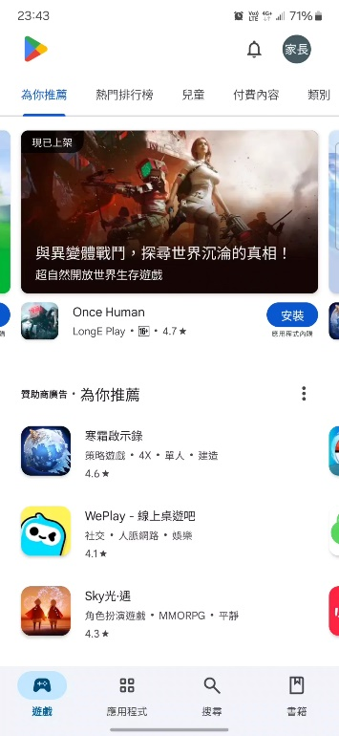

* 1. 搜尋【Google Family Link】

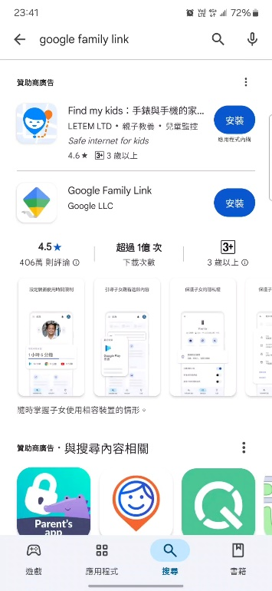

* 1. 點擊【安裝】

**一張含有 文字, 螢幕擷取畫面, 軟體, 字型 的圖片

AI 產生的內容可能不正確。**

1. **為子女建立Google帳戶** 
   1. 安裝完成後開啟Google Family Link應用程式，點擊左上角。

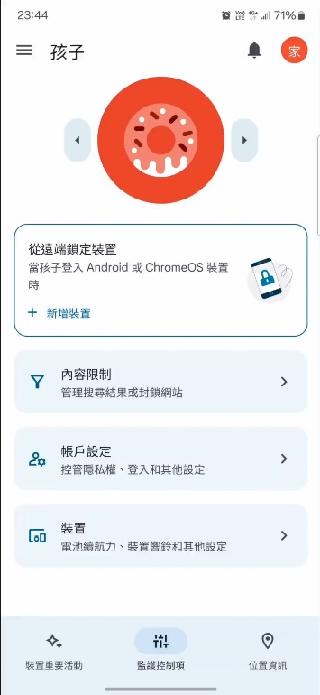

* 1. 點選【新增兒童成員】

請注意：因未滿 13 歲的子女無法自行建立 Google帳戶，若子女尚未有Google帳戶 🡪 點選【是】，若子女已有Google帳戶 🡪 點選【否】。

一張含有 文字, 螢幕擷取畫面, 軟體, 設計 的圖片

AI 產生的內容可能不正確。 一張含有 文字, 螢幕擷取畫面, 人的臉孔 的圖片

AI 產生的內容可能不正確。

* 1. 為子女建立 Google 帳戶，點擊【下一步】。

一張含有 文字, 螢幕擷取畫面, 字型, 數字 的圖片

AI 產生的內容可能不正確。

* 1. 輸入子女的姓名，點擊【繼續】。

一張含有 文字, 螢幕擷取畫面, 字型 的圖片

AI 產生的內容可能不正確。

* 1. 輸入子女的生日，點擊【繼續】。

一張含有 文字, 字型, 數字, 圖表 的圖片

AI 產生的內容可能不正確。

* 1. 輸入手機號碼，點擊【繼續】以簡訊取得驗證碼；輸入驗證碼後，點擊【繼續】。

一張含有 文字, 螢幕擷取畫面, 字型, 數字 的圖片

AI 產生的內容可能不正確。 一張含有 文字, 螢幕擷取畫面, 數字, 字型 的圖片

AI 產生的內容可能不正確。

* 1. 點擊【我同意】和【繼續】同意服務條款。

一張含有 文字, 字型, 數字, 螢幕擷取畫面 的圖片

AI 產生的內容可能不正確。 一張含有 文字, 字型, 數字, 螢幕擷取畫面 的圖片

AI 產生的內容可能不正確。

* 1. 填入信用卡資料通過家長驗證，點擊【繼續】。

一張含有 文字, 字型, 數字, 螢幕擷取畫面 的圖片

AI 產生的內容可能不正確。

1. **為子女設定網頁內容篩選功能**
   1. 點選欲調整設置的家庭成員

**一張含有 文字, 螢幕擷取畫面, 軟體, 作業系統 的圖片

AI 產生的內容可能不正確。**

* 1. 點選【Google Chrome和網站】。

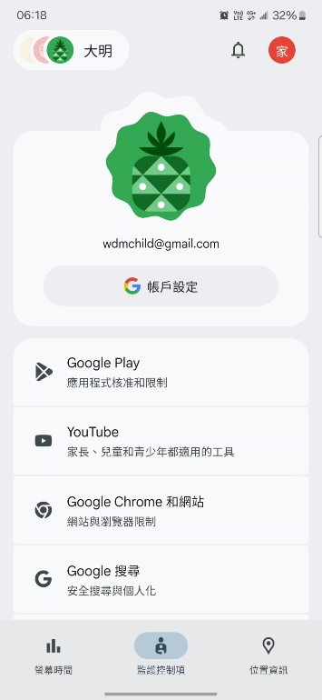

* 1. 點選【嘗試封鎖內容情色露骨的網站】，完成使用Google管理之名單進行限制設定。

**一張含有 文字, 螢幕擷取畫面, 字型, 數字 的圖片

AI 產生的內容可能不正確。**

* 1. 可於下方【管理網站】點選【已核准的網站】或【已封鎖的網站】，自行設定允許瀏覽或封鎖的網站。

**一張含有 文字, 螢幕擷取畫面, 字型, 數字 的圖片

AI 產生的內容可能不正確。**

* 以【封鎖網站】為例，點選【已封鎖的網站】→【新增網站】，在URL欄位輸入欲封鎖之網站域名，並按下【新增】，即完成設定。

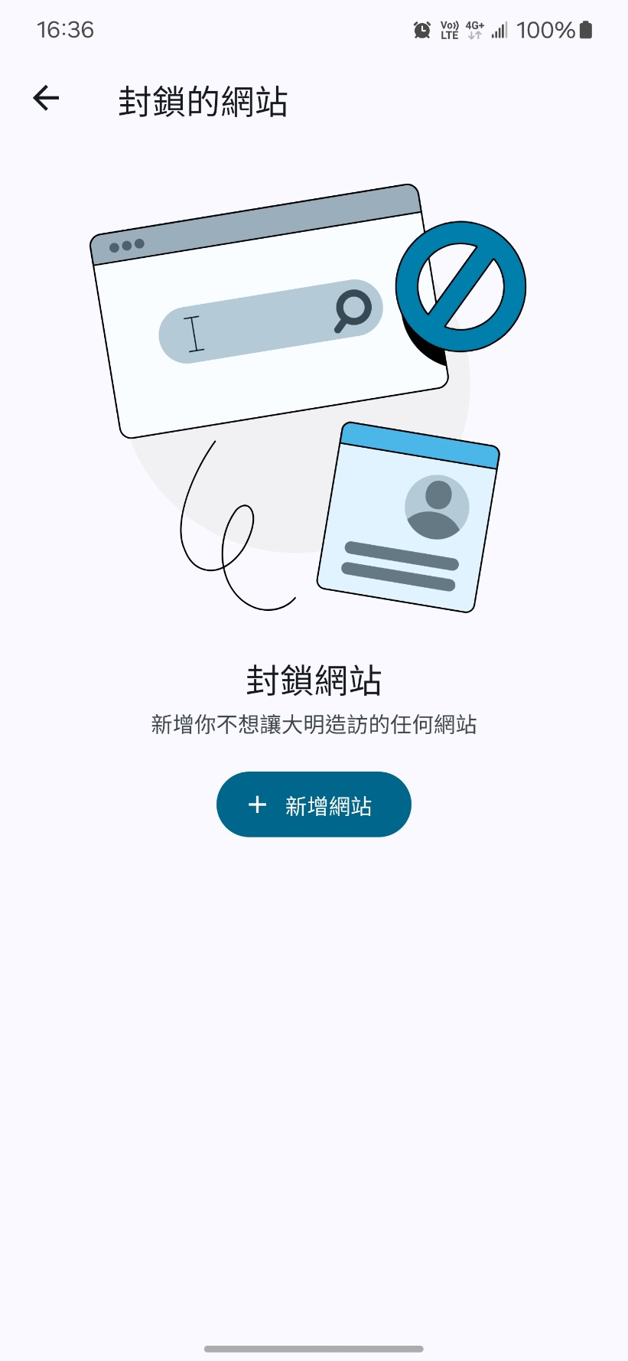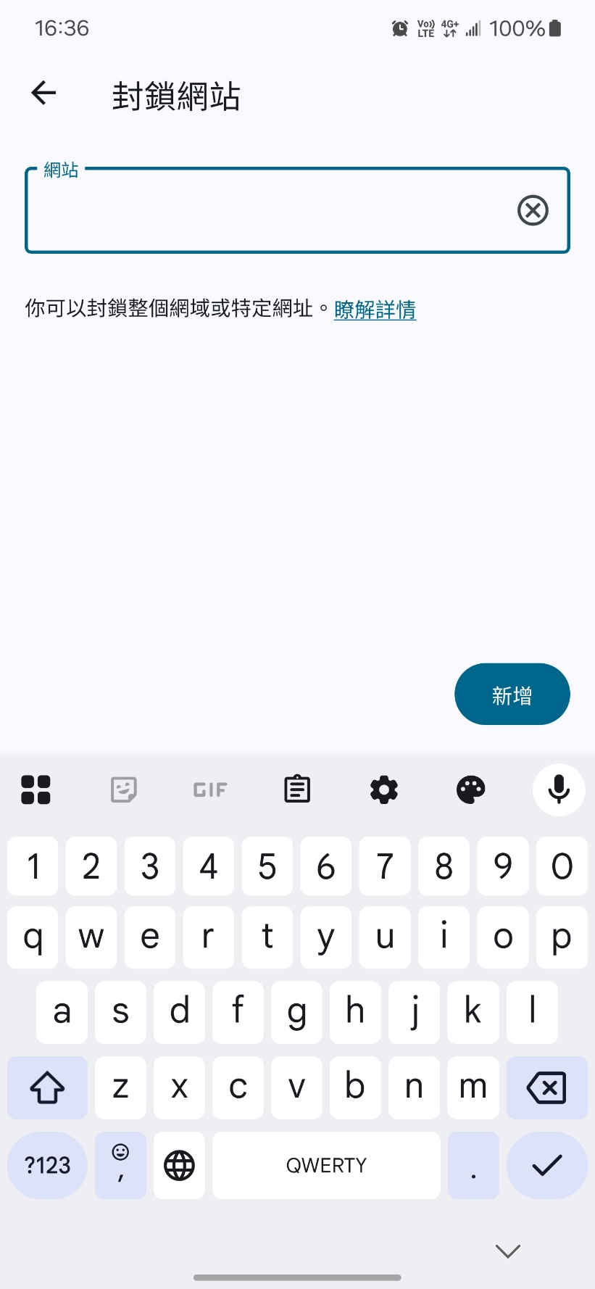

pcheck.kpprc.edu.tw

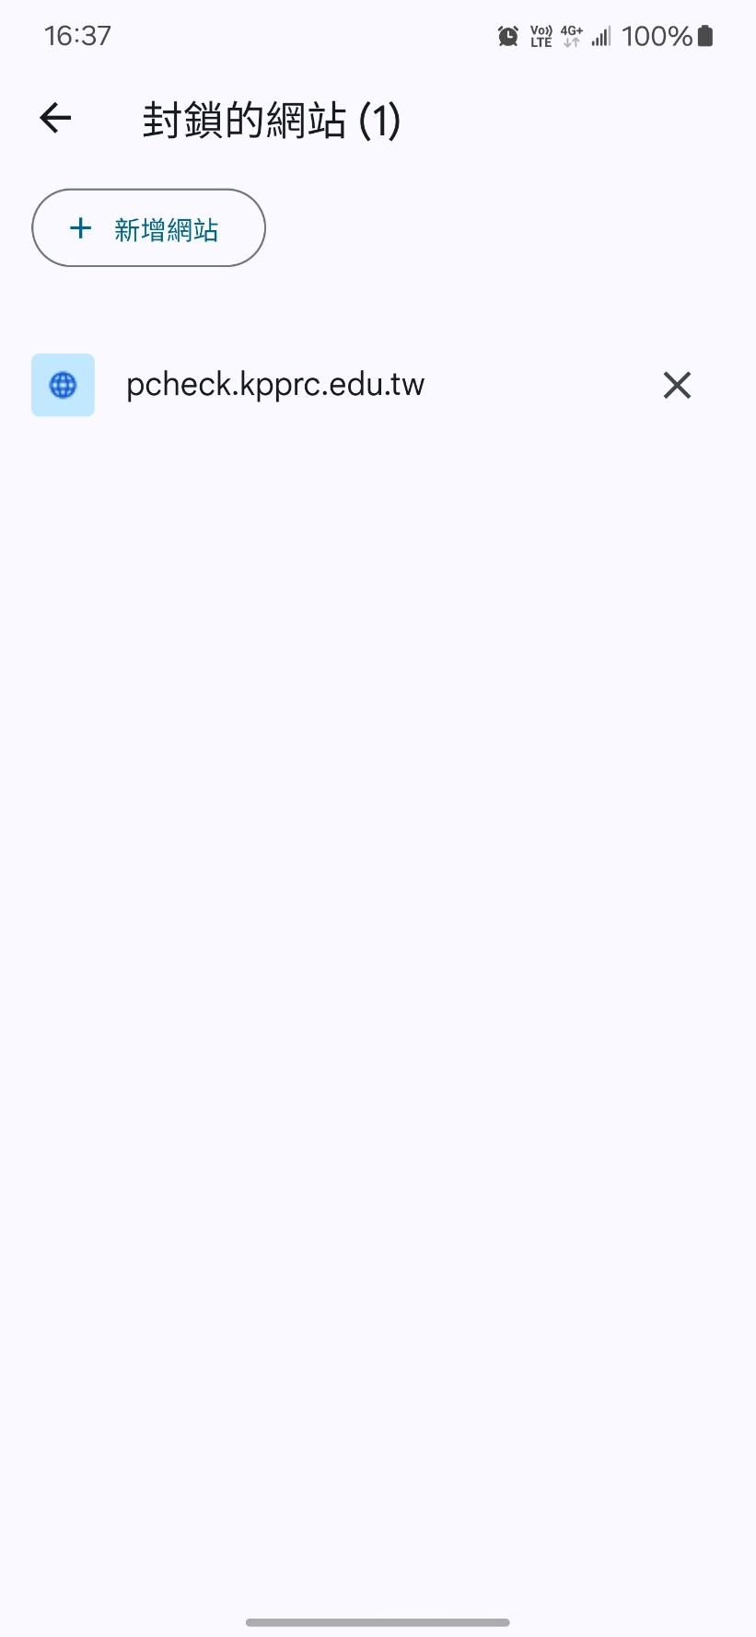

* 【封鎖網站】功能前後差異。

(封鎖前下圖1，封鎖後下圖2)

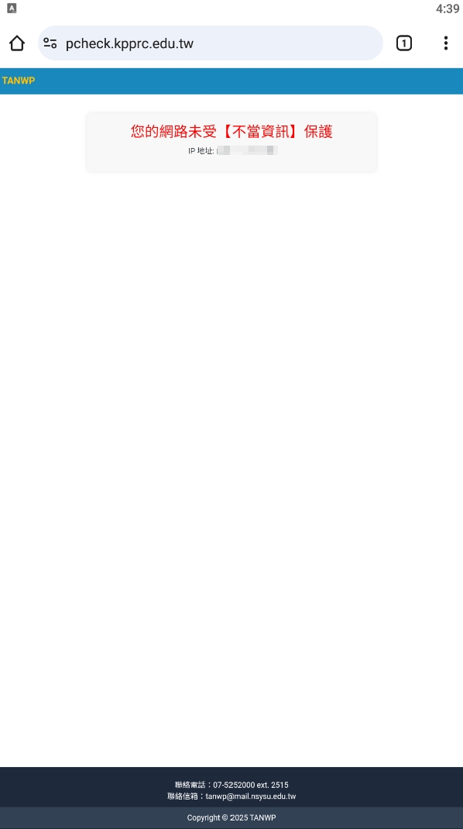 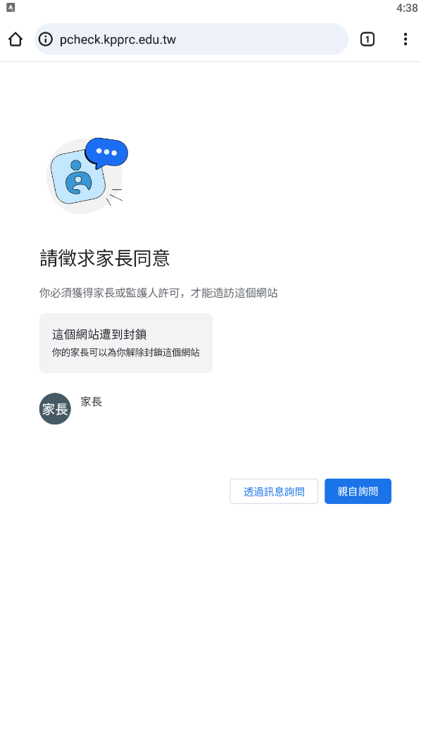

1. **於子女之安卓裝置上登入子女Google帳戶**

**請注意：以下流程需在子女的安卓手機或平板上執行**

* 1. 於子女的安卓手機上登入子女之Google帳戶。

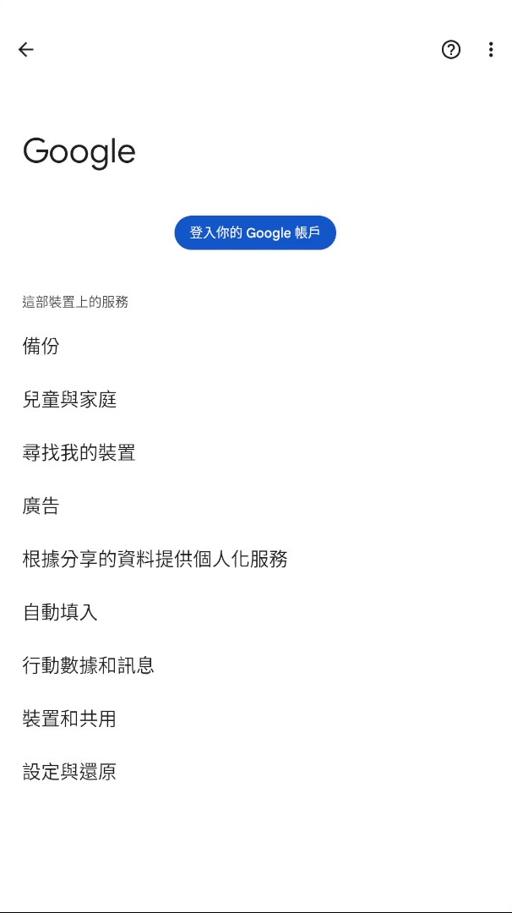

* 1. 登入後系統將自動跳出「啟用設定檔管理員」之介面，

點選【啟用這個裝置管理員】。

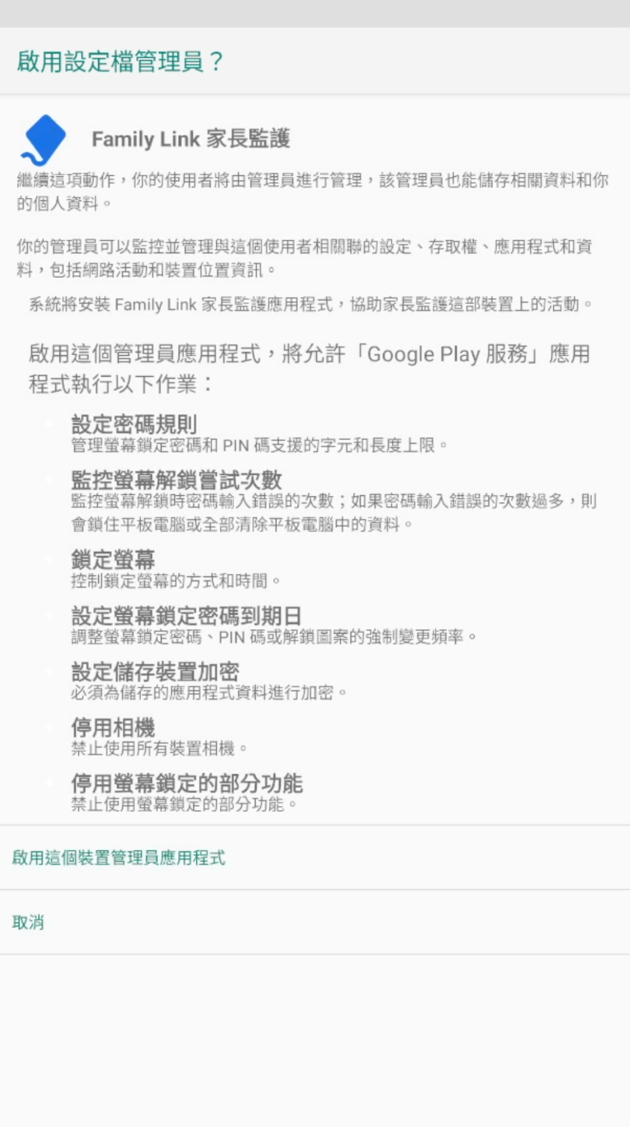

* 1. 點選【接受】。

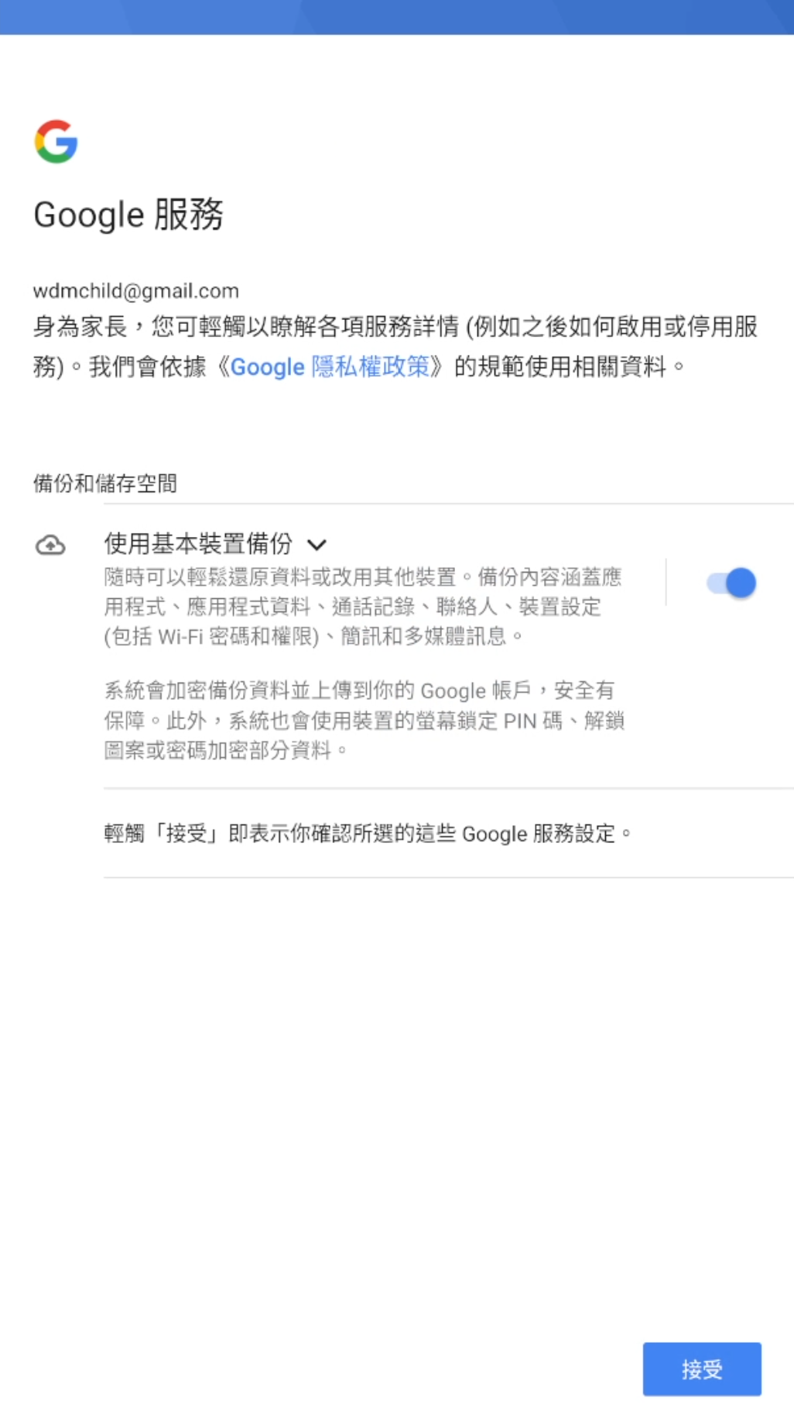

* 1. 點選【開始使用】，以啟用家長監護功能。

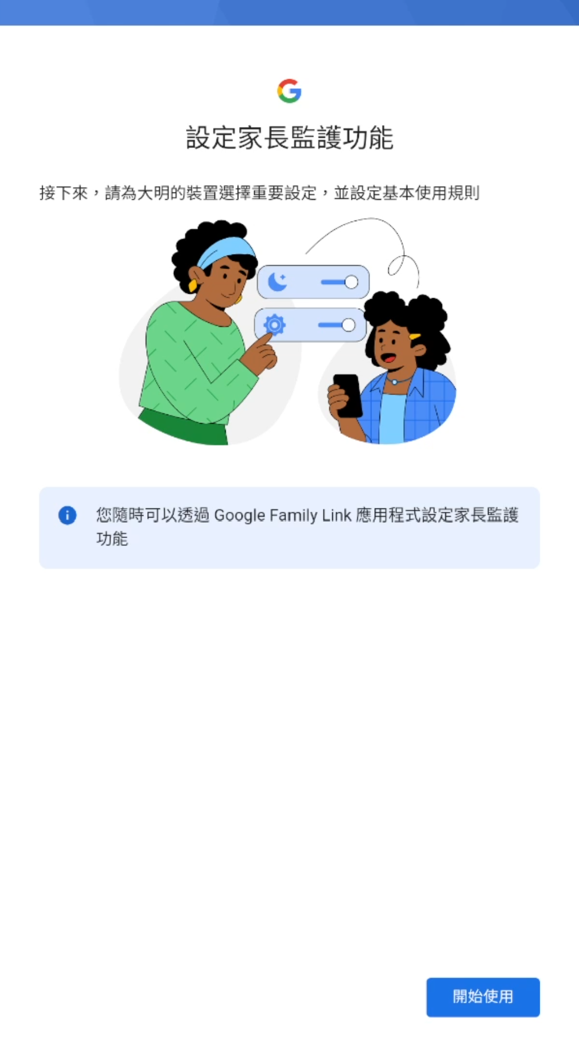

* 1. 點擊【安裝】Google Family Link。

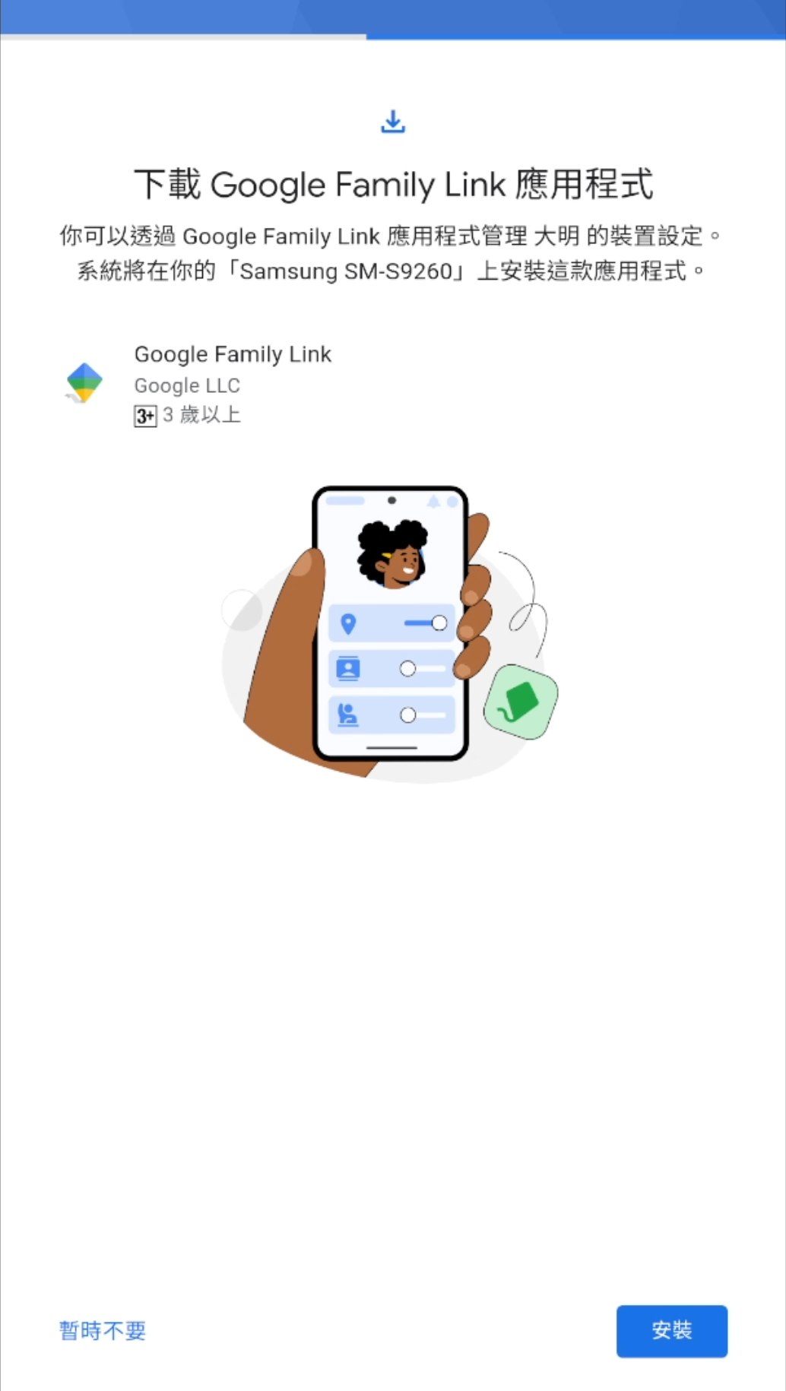

* 1. 安裝完成後即可將裝置交與子女。

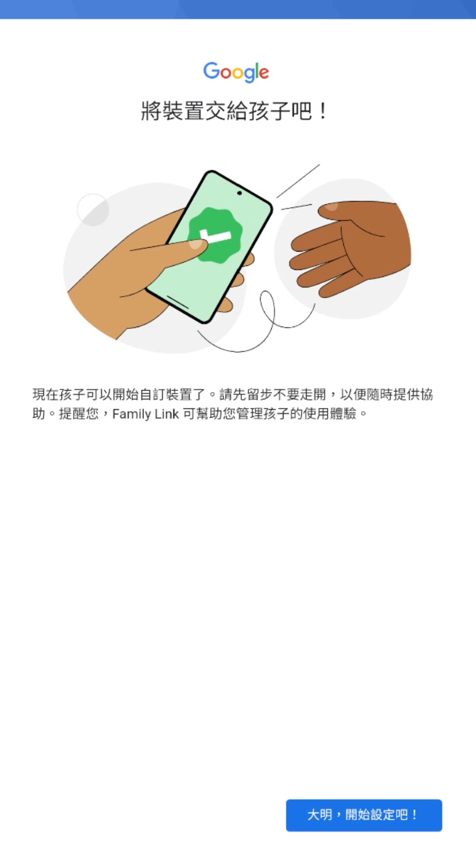

1. **設定子女下載app需核准之標準** 
   1. 點選欲調整設置的家庭成員

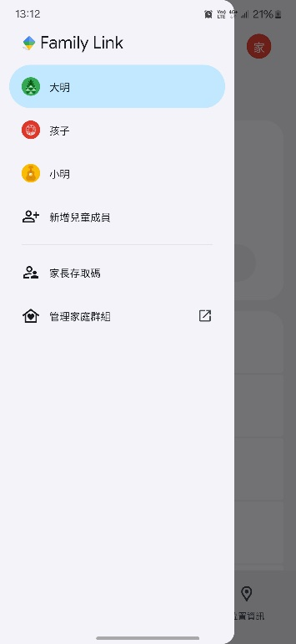

* 1. 點選【Google Play】

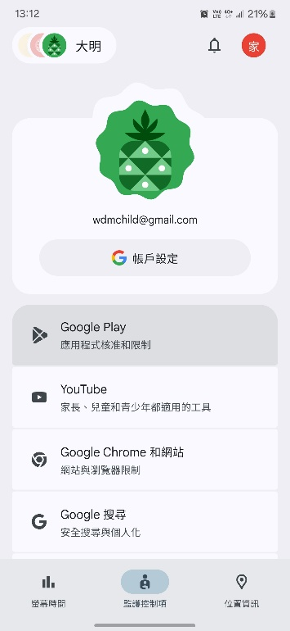

* 1. 點選購買及下載核准下方之【需要核准】

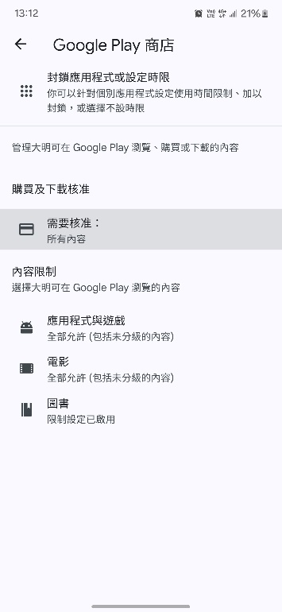

* 1. 選擇子女下載或購買何種內容需家長核准。以【僅限付費內容】為例

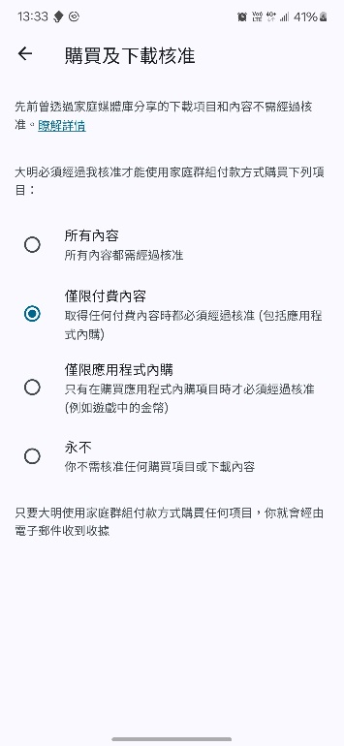

* 1. 當於子女端安卓裝置上下載或購買付費內容時，將會出現請徵求家長同意。

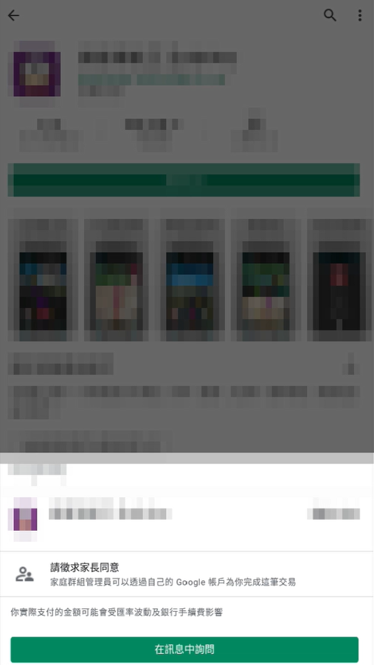

* 1. 子女發送請求家長同意後將等待家長核准。

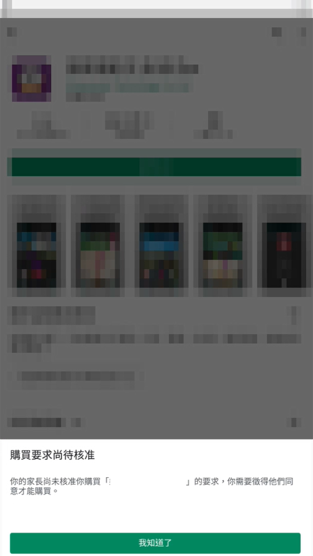

* 1. 於家長端裝置上，則會出現子女請求家長同意核准之訊息。

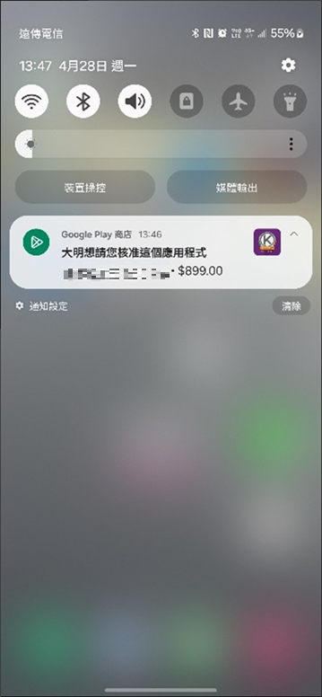

* 1. 家長可選擇【拒絕】或【繼續】幫其購買。

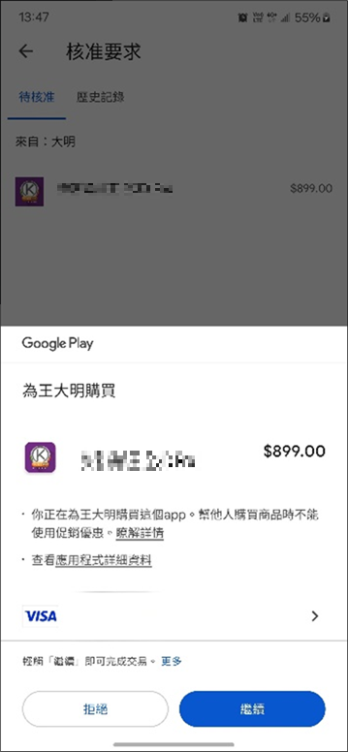

1. **設定子女個別app之時間限制**
   1. 點選欲調整設置的家庭成員。



* 1. 點選【Google Play】。



* 1. 點選【封鎖應用程式或設定時限】。

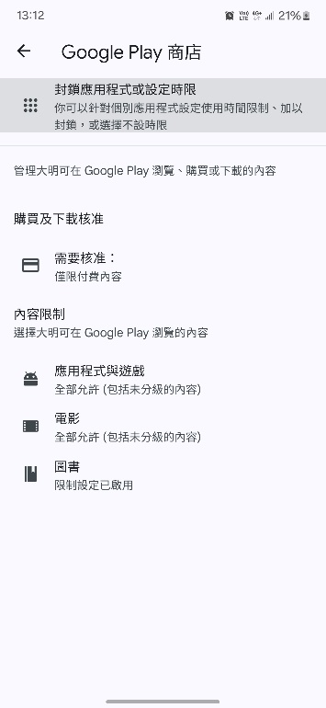

* 1. 選擇欲設定時限之應用程式。

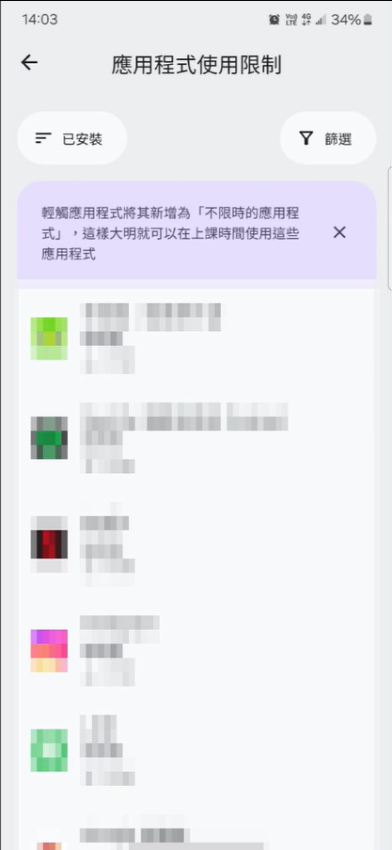

* 1. 點選【設定限制】。

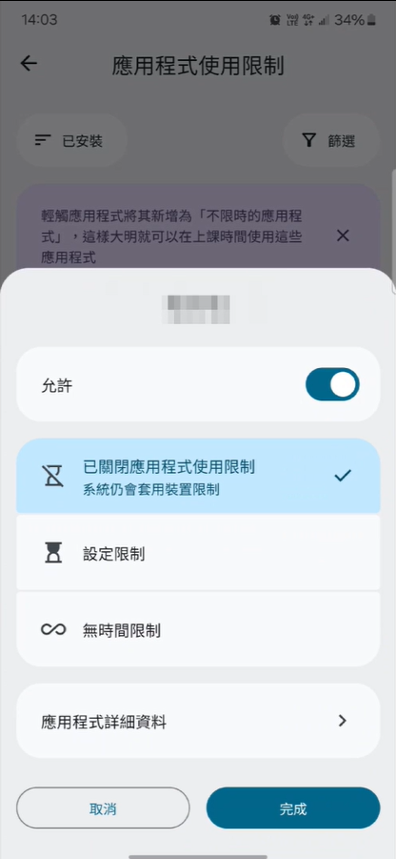

* 1. 調整完成後，點選【完成】。

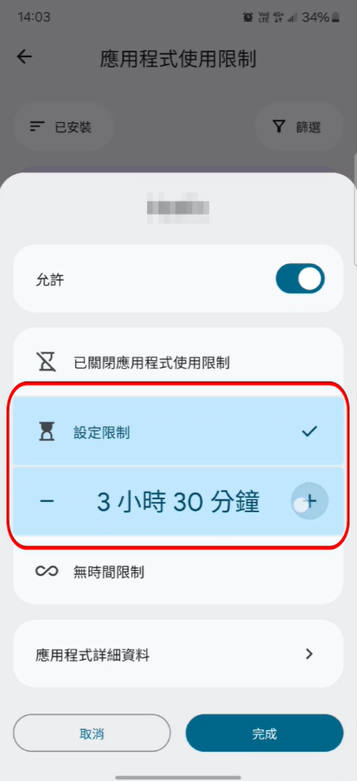

1. **設定子女使用裝置時間之每日上限**
   1. 點選欲調整設置的家庭成員。



* 1. 點選下方【螢幕時間】。



* 1. 點選【時間限制】。

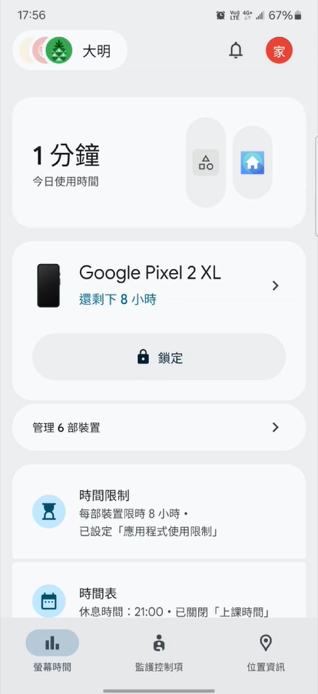

* 1. 開啟【每日上限】，以設定子女使用手機之時限

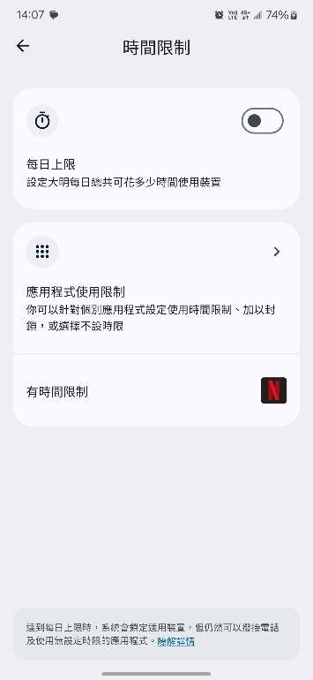

* 1. 根據所需設定子女使用手機之時限，以【每天2小時】為例。

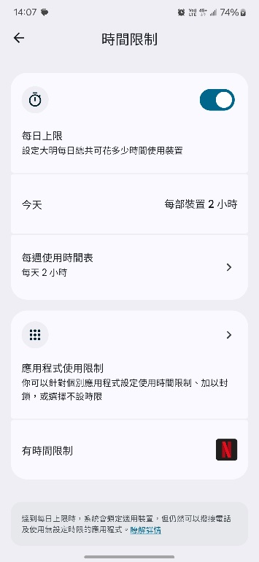

1. **設定子女裝置每週使用時間表**
   1. 點選家庭成員



* 1. 點選下方【螢幕時間】



* 1. 點選【時間表】



* 1. 開啟【休息時間】

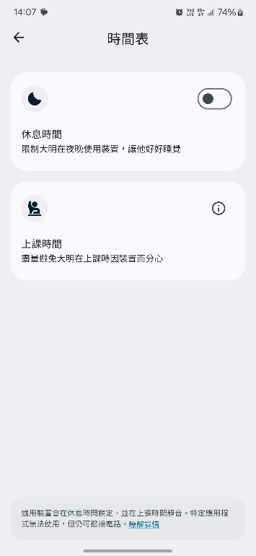

* 1. 以【晚上21:00至隔天早上07:00】為例

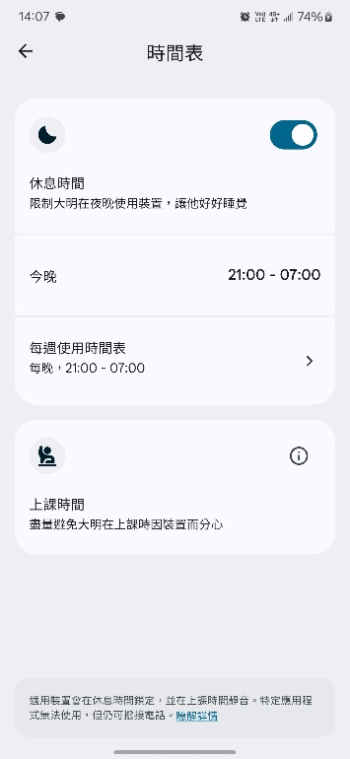

1. **獲取子女使用裝置之時長，以及每個app的時間統計**
   1. 點選欲觀察的家庭成員。



* 1. 點選下方【螢幕時間】。



* 1. 點選【今日使用時間】。



* 1. 將列出使用裝置之時長，以及每個app的時間統計。

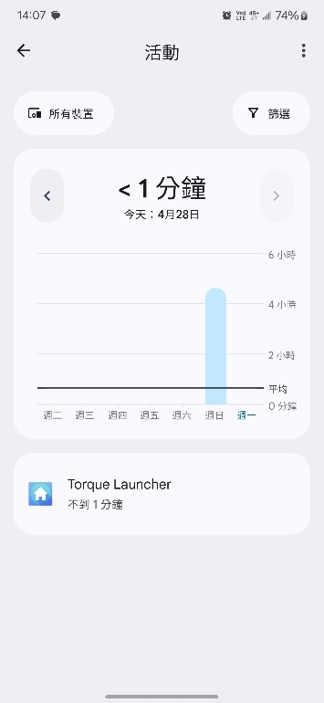

1. **管理應用程式通知**
   1. 長按應用程式，並點擊設定。

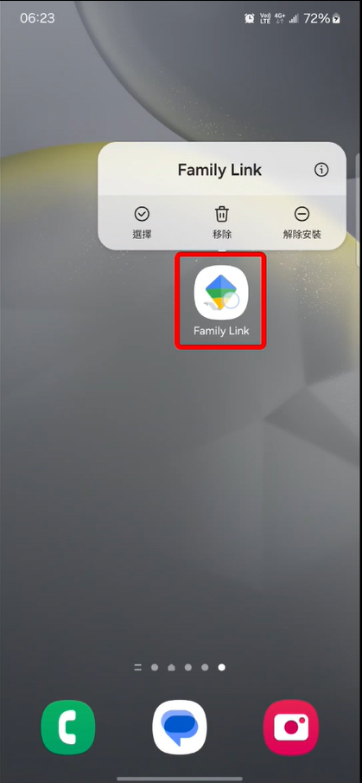

* 1. 點擊【通知】。

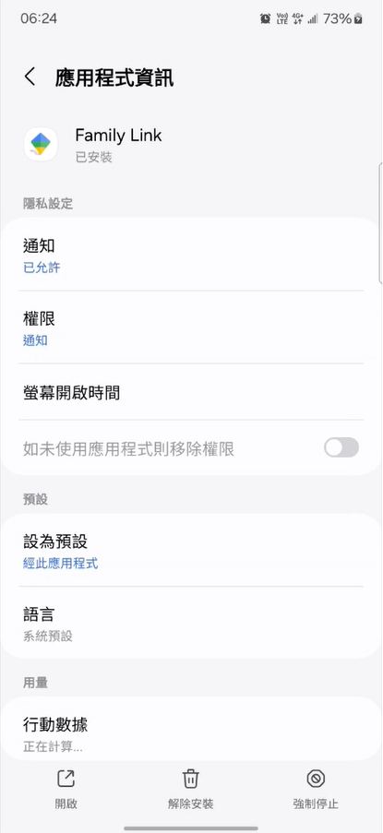

* 1. 如需開啟系統通知，則將【允許通知】開啟

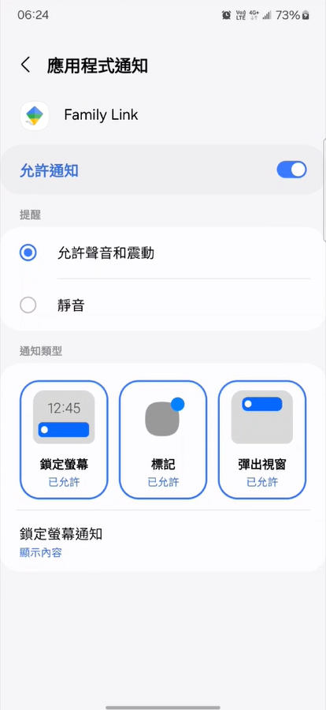

* 1. 如需關閉系統通知，則將【允許通知】關閉

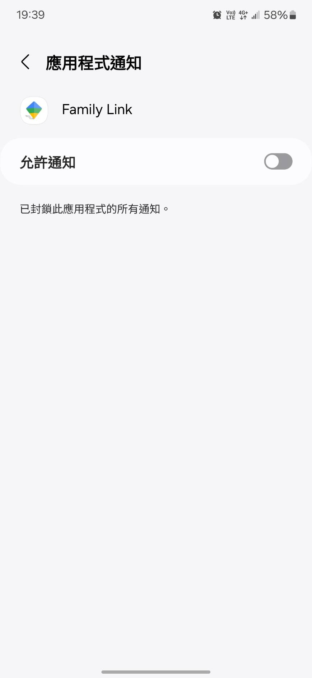

1. **關閉家長防護設定**

* 如要從家庭群組移除未滿13歲 (或您所在國家/地區的適用年齡) 的子女，您必須刪除子女的受監管 Google 帳戶，或轉移監管功能給其他家長。
* 如要從家庭群組移除年滿13歲 (或您所在國家/地區的適用年齡) 的受監管使用者，您必須為該使用者停用監管功能。

如要從家庭群組移除子女的受監管Google帳戶：

* 1. 前往 <https://support.google.com/families/answer/9182020?hl=zh-Hant>，並點擊【還原、移除或刪除孩子的帳戶】

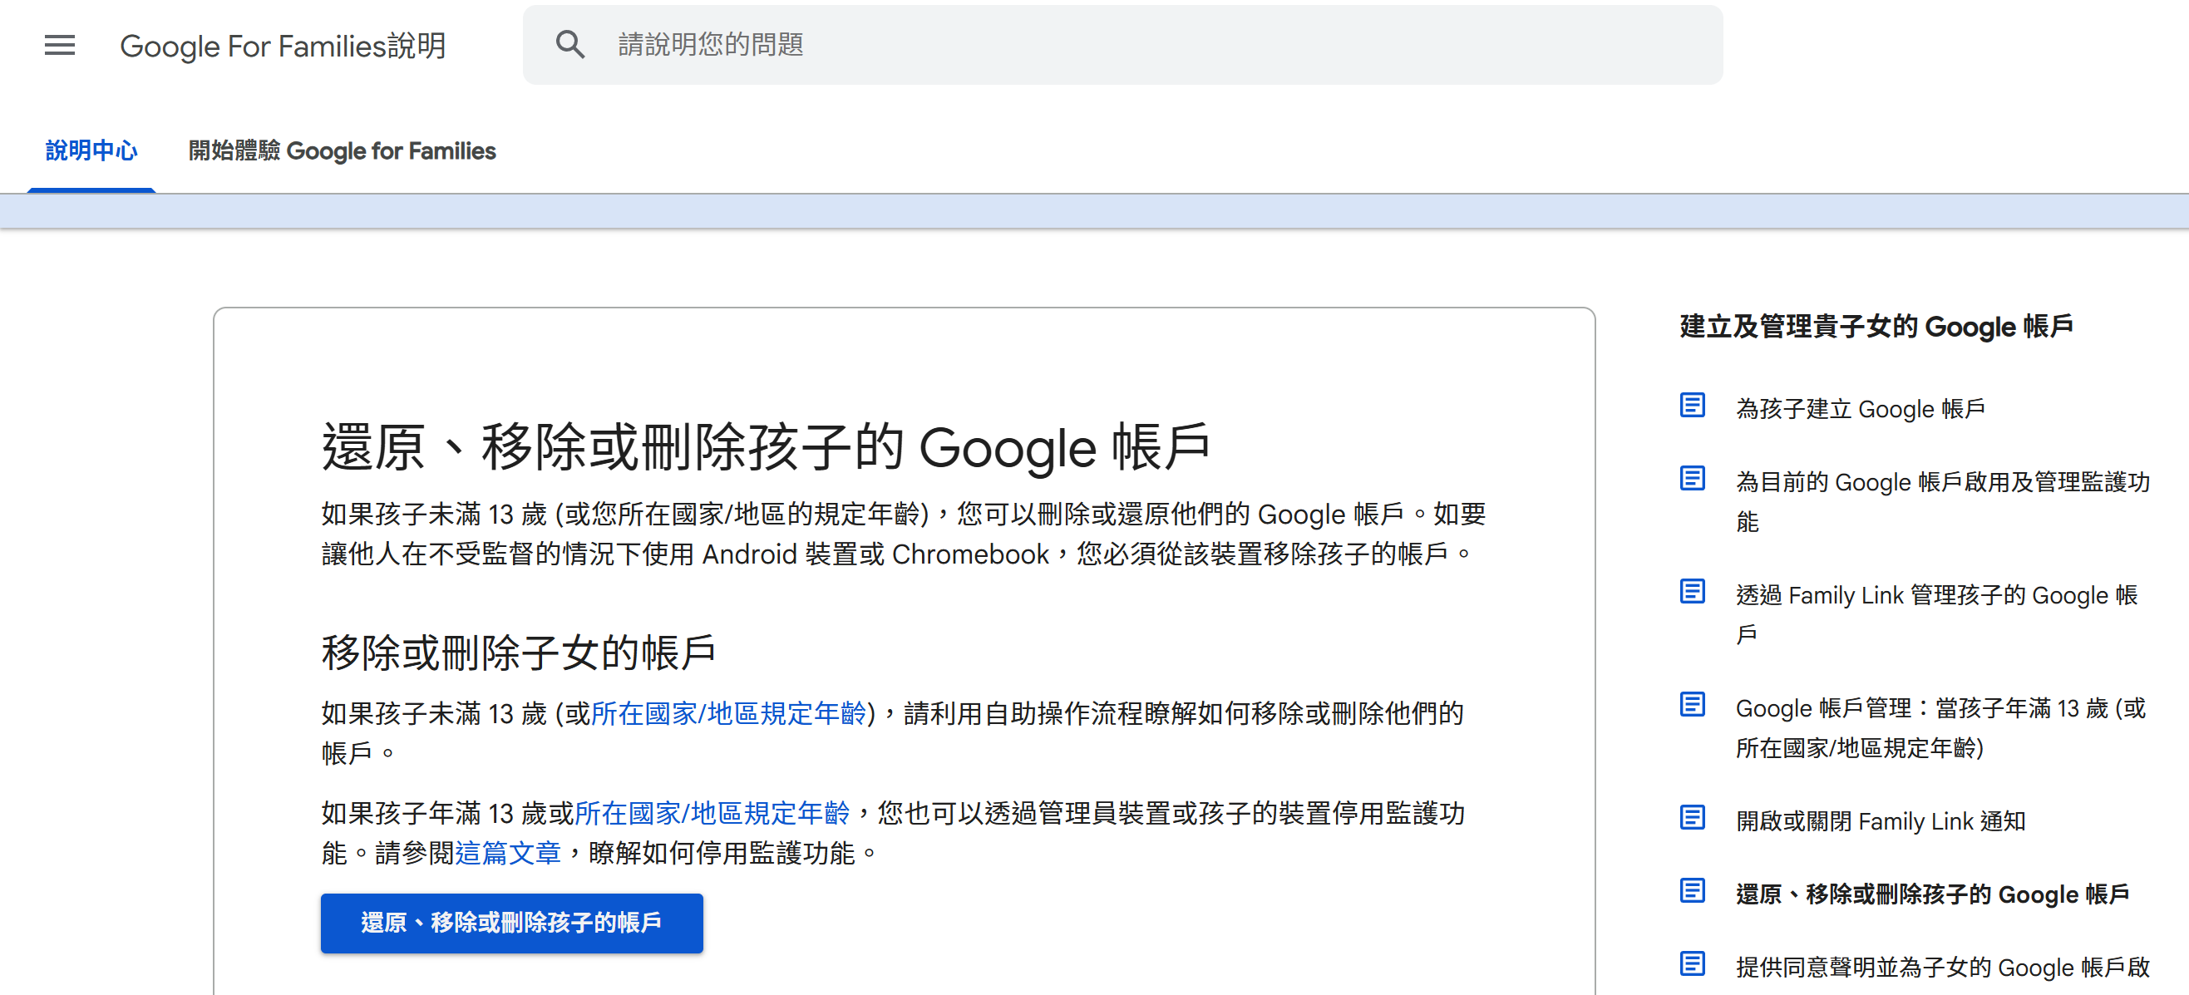

* 1. 選取你要移除的家庭成員，並點擊【繼續】

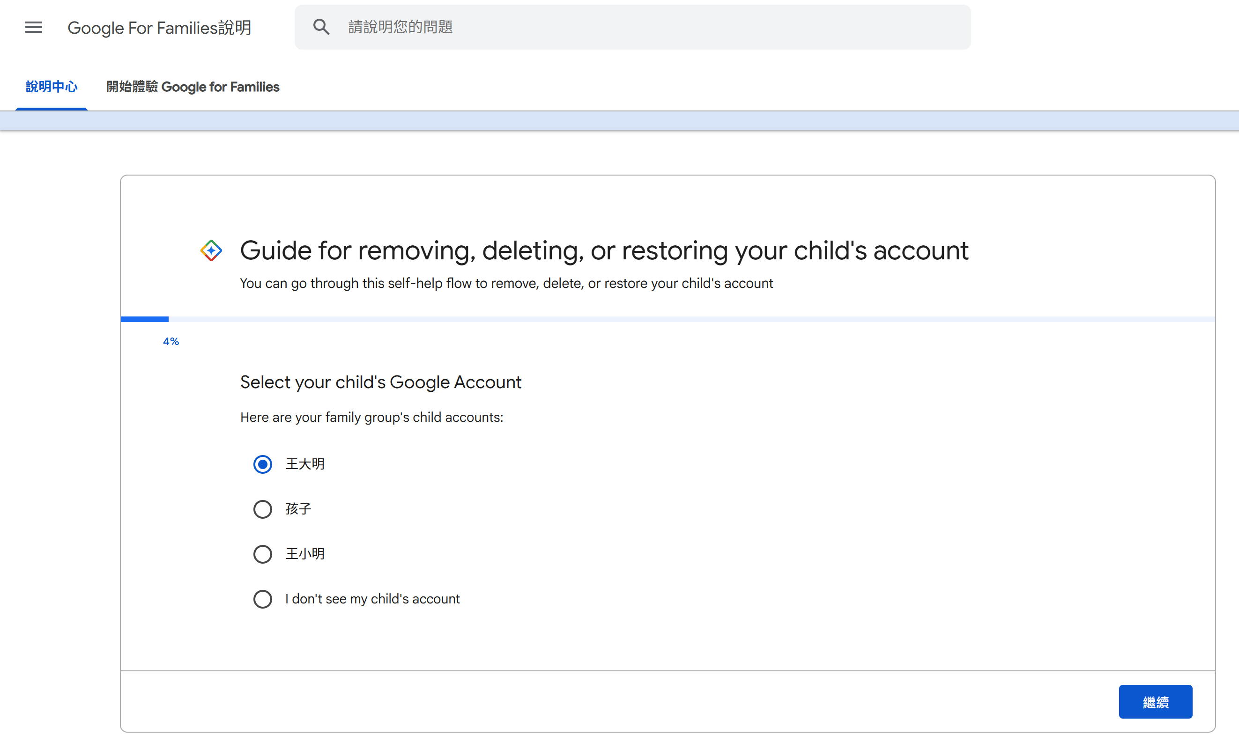

* 1. 根據自身要求選取【從裝置中孩子的帳號】或是【移除孩子的帳戶】後，點擊【繼續】。

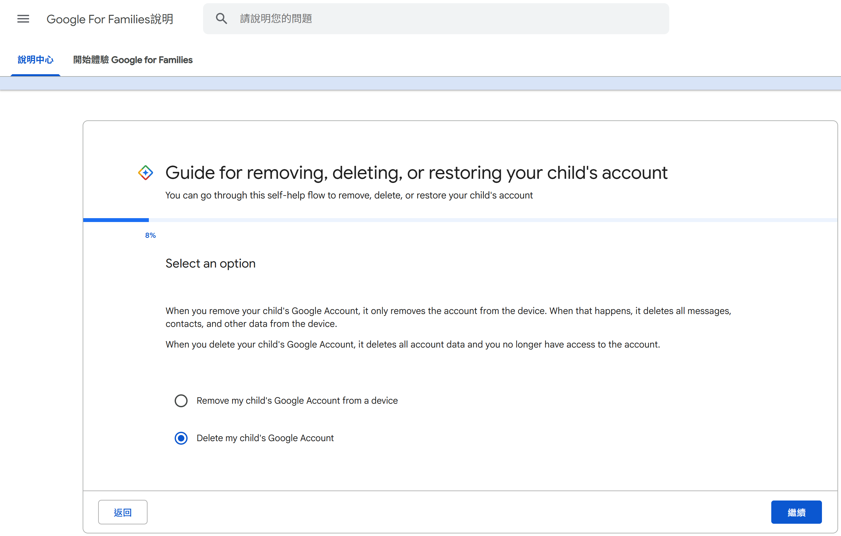

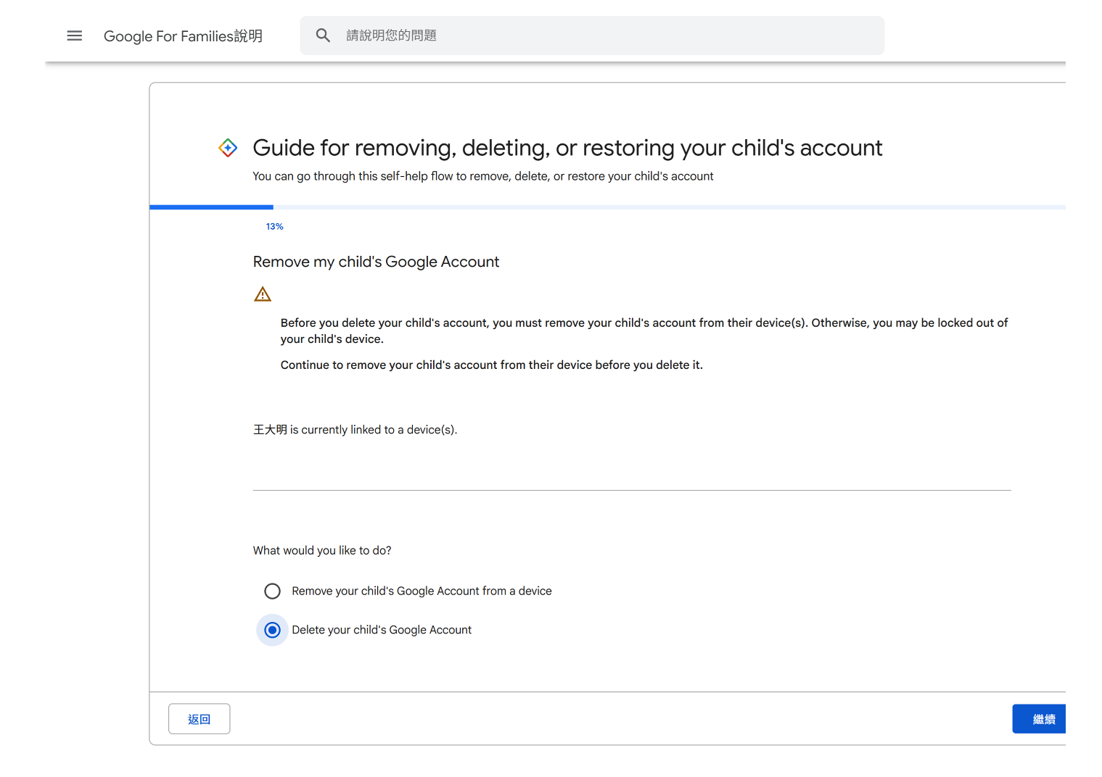

* 1. 移除孩子的帳戶完成。

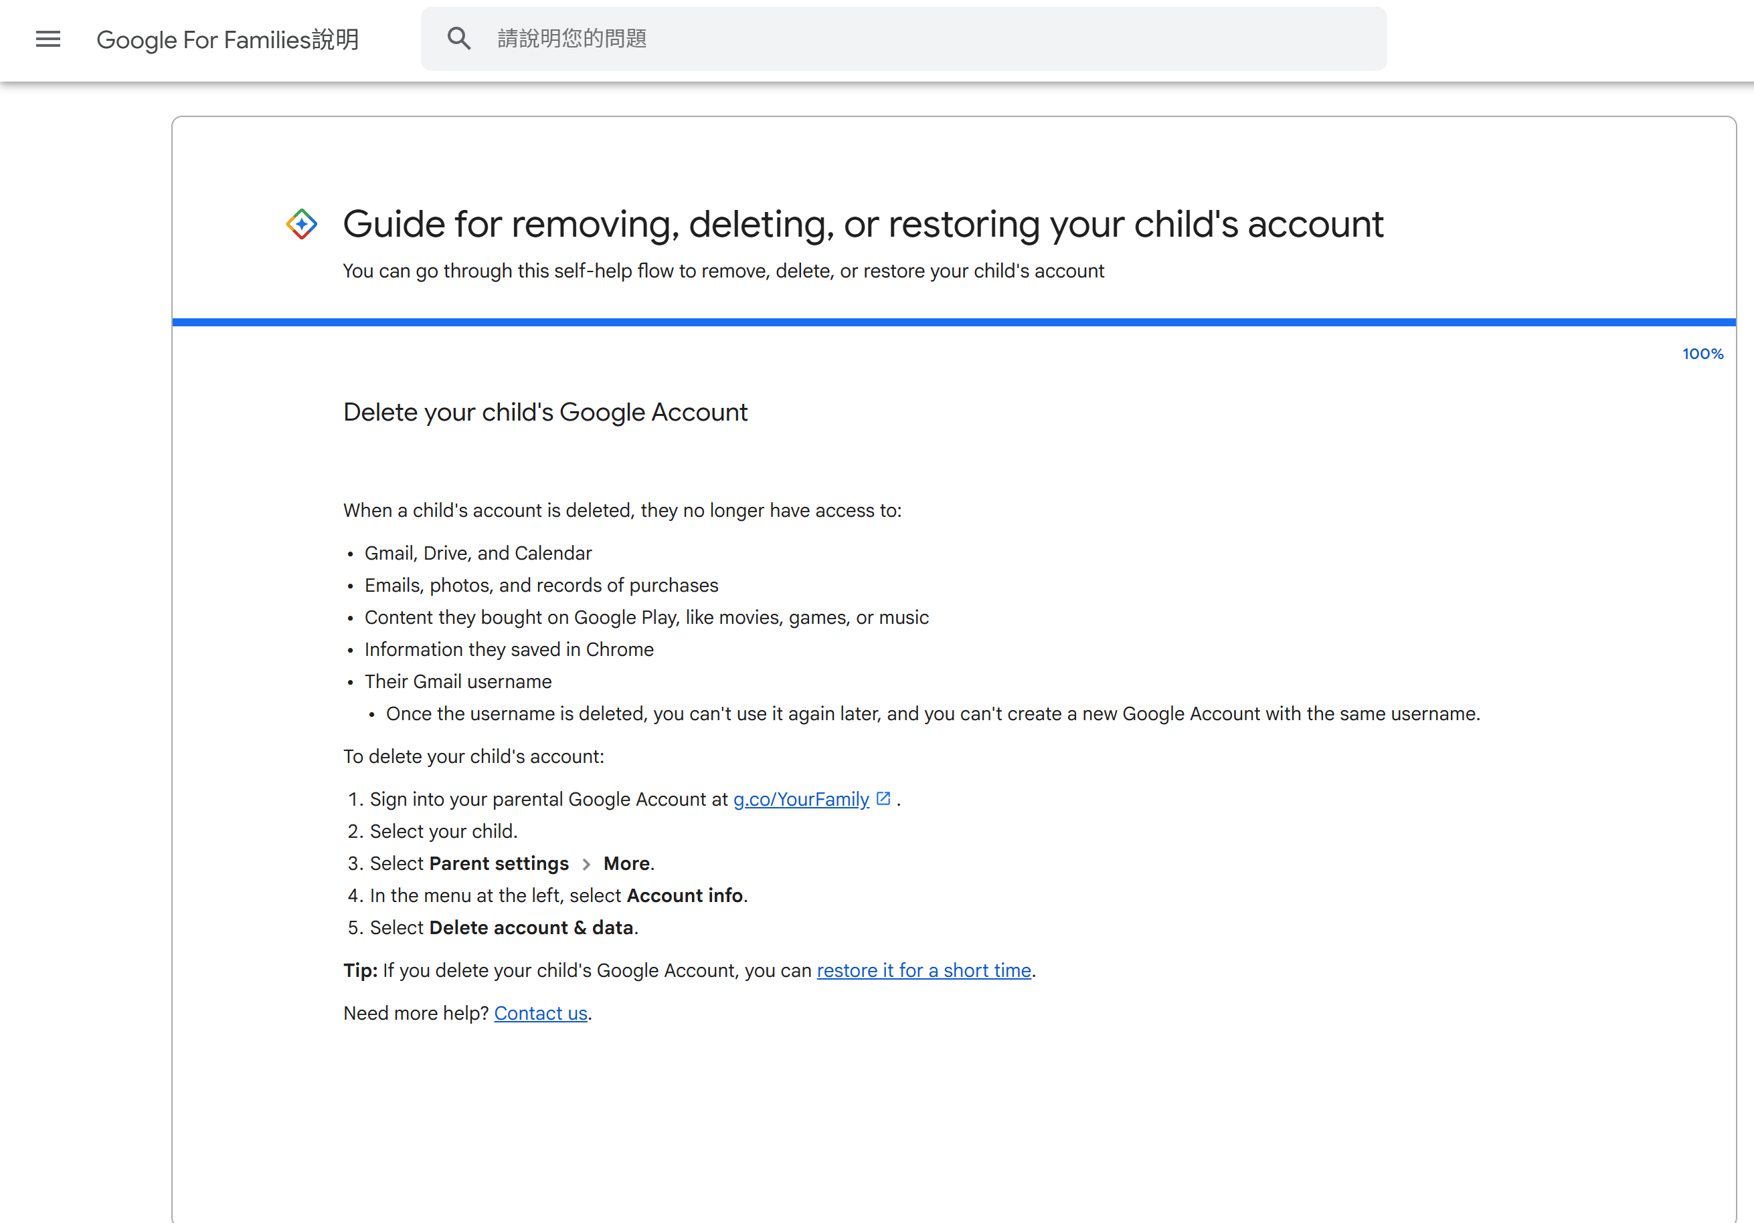

1. **作業系統組合說明**

|  |  |  |  |  |
| --- | --- | --- | --- | --- |
|  | 家長使用裝置之作業系統 | 子女使用裝置之作業系統 | 防護免費工具 | 家長管理方式 |
| 1 | Android / ChromeOS | Android / ChromeOS | Google Family Link | 家長於Google Play下載應用程式 (Google Family Link)，並使用網頁版Google Family Link控制介面。 |
| 2 | macOS / iOS / iPadOS | macOS / iOS / iPadOS | Screen Time | 家長於Apple裝置至「系統設定」→「螢幕使用時間」，設定「內容與隱私權限制」。 |
| 3 | macOS / iOS / iPadOS | Android / ChromeOS | Google Family Link | 家長於App Store下載應用程式 (Google Family Link)，並使用網頁版Google Family Link控制介面。 |
| 4 | Android / ChromeOS | macOS / iOS / iPadOS | 目前家長無法使用Android / ChromeOS作業系統控制子女所使用的macOS /iOS / iPadOS裝置 | |

※ Google Family Link（Google家庭安全上網與家長監護工具）

※ Screen Time（iOS分級保護控制）